Milí deváťáci,
Vypracujte sami další test Opakování na přijímací zkoušky č. 4. PRACUJ SAMOSTATNĚ, ZMĚŘ SI ČAS, ZA KTERÝ TEST ZVLÁDÁŠ, JESLTI UŽ JE 30 MINUT PRO TEBE PŘIJATELNÝCH.
VYPRACOVANÝ TEST – OFOCENÝ - NEBO PIŠ PŘÍMO DO TOHOTO ZADÁNÍ PŘES VKLÁDNÍ TEXTŮ – NEBO NA VLASNTÍ PAPÍR – A ZAŠLI MI NEJPOZDĚJI DO PÁTKU 13.3. 2020.
Test bude hodnocen. Pracuj na sobě

Opakování na známky č. 4
1. V levé kapse je 6 mincí, což je o třetinu méně, než počet mincí v pravé kapse. Vypočtěte, kolik moncí je v obou kapsách.

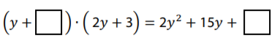
2. Do rámečků doplňte obě chybějící čísla tak, aby platila rovnost:

3. Vypočtěte a výsledek zapište zlomkem v základním tvaru.
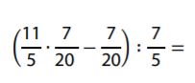

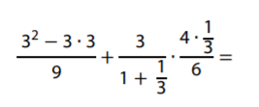

4.1 Upravte (výsledný výraz nesmí obsahovat závorky ani mocniny):
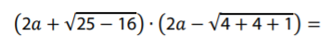

4.2 Upravte a vypočtete:

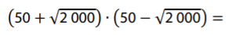

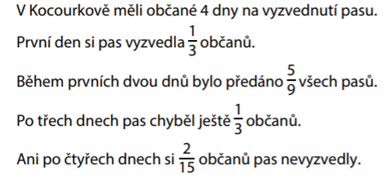
5.

Rozhodni o každém z následujících tvrzení 5.1 – 5.3, zda je pravdivé (A), či nikoliv (N).
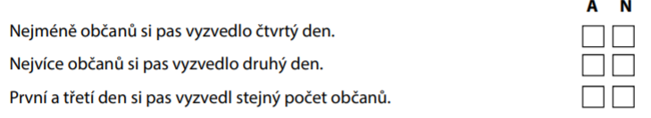
5.1
5.2.
5.3

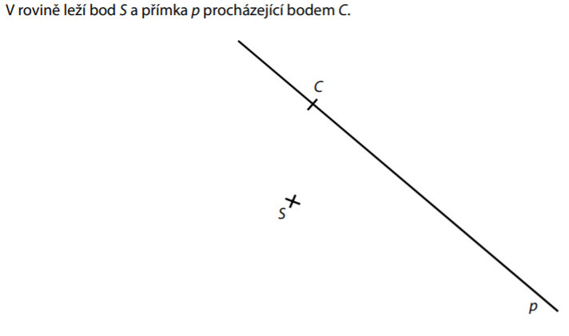
6. Rýsuj.

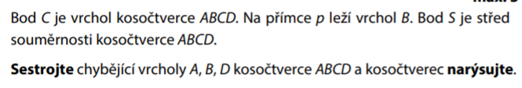

7. Rýsuj

